管理体系审核记录表
过程与活动、  抽样计划 | 涉及条款 | 受审核部门：运营部 主管领导：刘永清 陪同人员：缪碧云 | 判定
过程与活动、  抽样计划 | 涉及条款 | 审核员：伍光华 审核时间：2020.11.5 | 判定
过程与活动、  抽样计划 | 涉及条款 | 审核条款：5.3组织的岗位、职责和权限、6.2环境目标、6.1.2环境因素、8.1运行策划和控制、8.2应急准备和响应， | 判定
组织的岗位、职责和权限 | E： 5.3 | 现场审核过程了解到部门主要负责：  - 负责与顾客沟通，收集、处理有关信息，负责组织与产品有关环保要求的评审；  - 负责公司产品的宣传、推广、销售、回款以及公司的形象宣传等所有销售活动管理。  - 负责保持与顾客进行有关的环境信息交流，并将管理信息传递给有关人员。  - 负责环保用品采购流程的管理与供应商管理，要求供应商提供相关资料；  - 寻找合适的供应商，询价并议价，确定最终的采购价格。  - 对供应商进行评估、选择及管理，确保供应商和相关材料符合环保的要求。  - 负责公司采购环保用品用品的保管。  - 负责向供方传达公司有关与的环境管理要求和信息，对供方实施评价，实施环境影响，有需要时对供方进行现场实施的验证活动；对外部供方的业绩进行控制和监视，促进供方改进与绩效提升。  - 完成领导交办的其它工作。  经与经理交流发现其对部门职责权限基本掌握，部门职责得到合理分配，未发现因职责不清责任不明而造成体系运行失效的情况。 | 符合
目标 | E:6.2 | 部门目标：  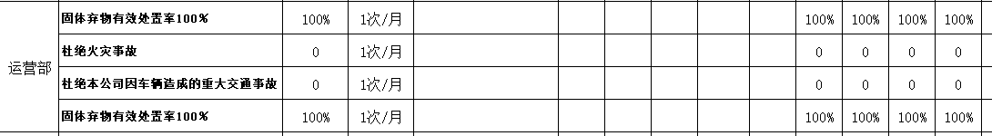  2020.6-9月考核情况：经查已完成。 | 符合
环境因素辨识与评价 | E：6.1.2 | 查有：《环境因素和危险源识别评价与控制程序》。  查业务部的“环境因素识别评价汇总表”，识别了本部门在办公、业务、相关方等各有关过程的环境因素，包括电脑使用用电消耗、办公纸张消耗、车辆尾气排放、废包装物排放等环境因素，识别时能考虑产品生命周期观点。  查《重要环境因素清单》，涉及业务部有2项重要环境因素，包括：火灾、固体废弃物的排放。  控制措施：固废分类存放、垃圾等由办公室负责按规定处置，包装物分类收集按规定处置，日常检查、培训教育，配备有消防器材、制定应急预案等措施。  部门识别和评价基本充分，符合规定要求。 | 符合
运行策划和控制 | E： 8.1 | 1.编制并实施了环境控制程序和管理制度。  2.公司目前销售的主要产品有：热固性粉末涂料。  3.对可回收的固体废弃物，一部分由厂家回收，厂家不回收的公司统一回收再利用或由物资回收公司处理，不可回收的废弃物由公司行政部统一处理，部门不单独处理。  4.办公室和仓库内主要是电的使用，电器有漏电保护器，经常对电路、电源进行检查，没有露电现象发生，  5.在产品装车时，要求装运人员必须穿戴劳动防护用品，合理使用搬运工具。  6.对外招投标和业务洽谈时明确承诺公司产品环保、无毒无害。  7.公司通过各部门申报采购计划批准后进行采购，流程是申报计划→评审→总经理批准→签订合同→采购。  8.公司目前采购的主要原材料有：环氧树脂、固化剂、流平剂、颜料、仿电镀助剂、纸箱、包材等，产品全部由厂家提供，均有合格证和使用说明以及检验报告。  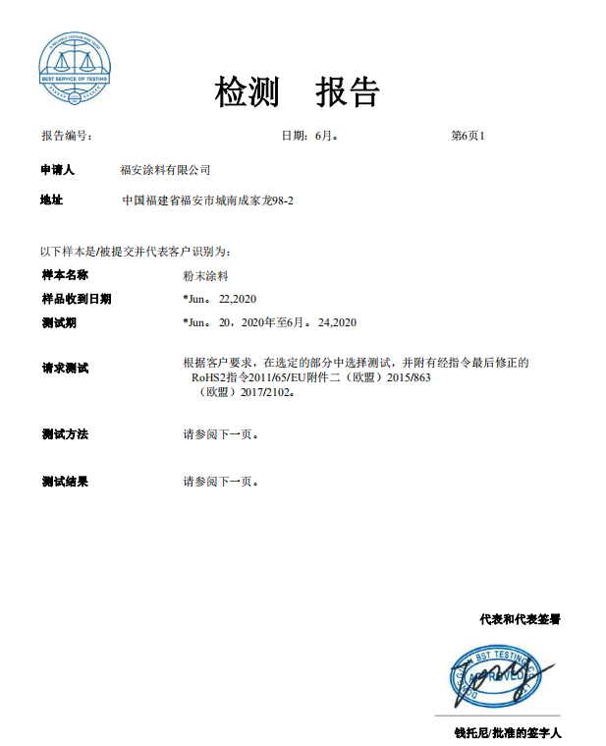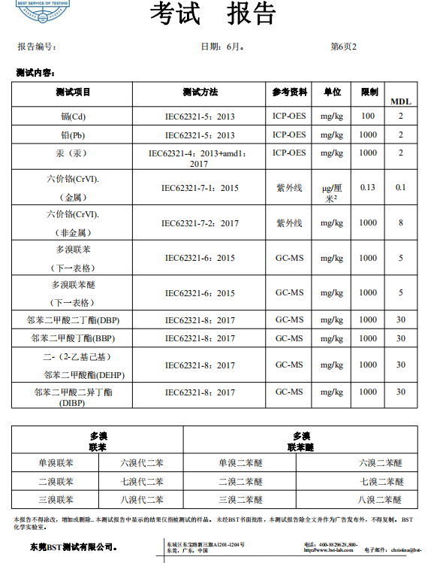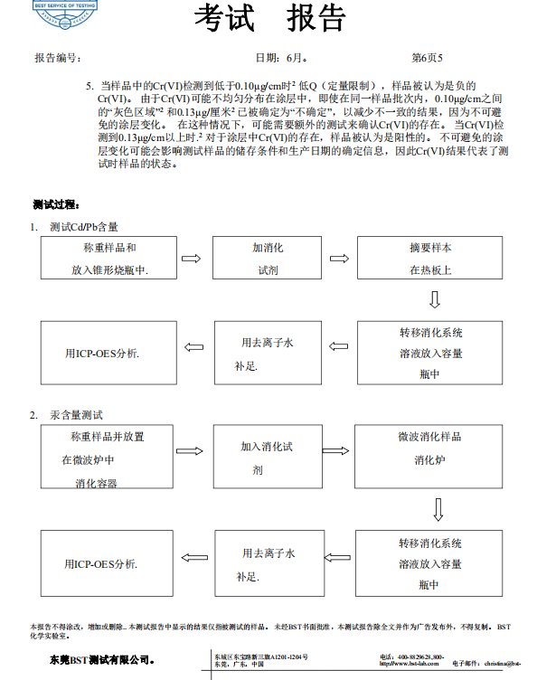  提供了10家合格供应商名录：安徽善孚新材料科技股份有限公司、广东韩创新材料科技有限公司、濮阳市宏大圣导新材料有限公司、上海正飞新材料有限公司、福安市新环宇纸业有限公司、黄山佳杰新材料科技有限公司、金华市坤达新材料科技有限公司、广州润物环保科技有限公司、广州惠用高分子材料科技有限公司、中钛集团洛阳市裕星化工有限公司。  9.2020.5.26运营部向供应商发放《相关方告之书》，告之书的内容中应包括本公司采购产品的理化性能造成的环境影响或可能造成的影响，对使用该种物料的员工的要求，供应商在运输这些物料所使用的包装、运输方式对环境和职业健康的影响，到本公司减速慢行、运输路上每4个小时休息1次等。  - 对供应商施加影响还应包括在评定供应商时，获取质量、环境、职业健康安全管理体系证书则优先，产品必须用环保无毒无害材料、无尖角毛刺等措施。  11、仓库的面积在100平米左右，配置了灭火器，通风、照明情况良好。销售的产品按规格摆放，墙上张帖产品MSDS，进出有采购和销售单，基本符合要求。  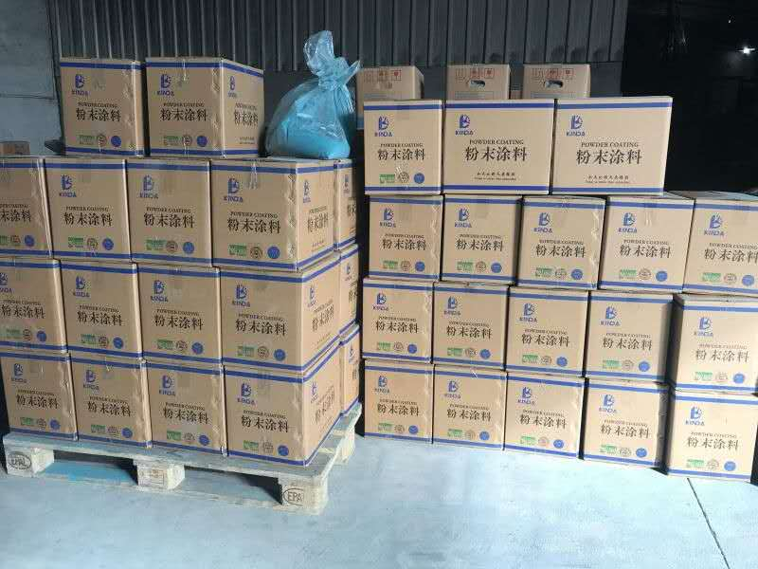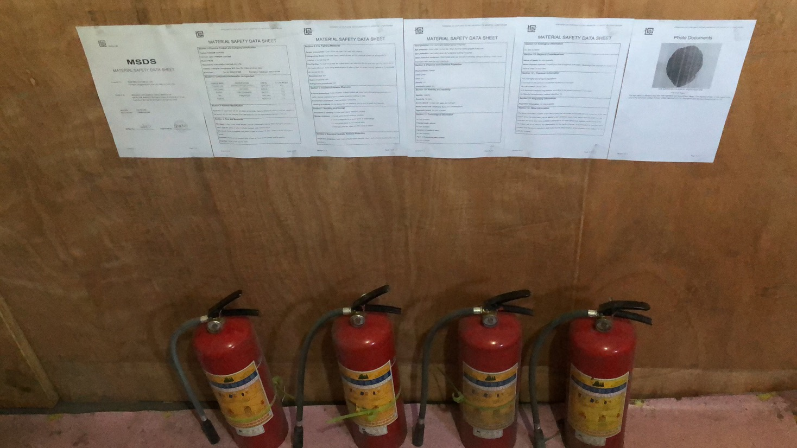  部门运行控制能结合产品生命周期方法，基本符合策划要求。 | 符合
应急准备和响应 | E：8.2 | 制定实施了《应急准备和响应控制程序》，制定了火灾等应急预案。内容包括：目的、适用范围、职责、应急处理细则、演习、必备资料等。  参加了由综合部组织的火灾应急救援演练。  现场巡视原材料和产品仓库，均按规格堆放，并贴有标识，符合要求。 | 符合

说明：不符合标注N

